Azure Frontier Girls – Challenger Criação de um agente AI
Aluna: Paula Betcher Bortolai
e-mail: paulabbp@msn.com
Data: 16/11/2025

Github:
paulabetcher/AgenteSemGluten: Repositório criado para projeto Challenger Azure Frontier Girls
Agente:
https://paula-mhsaltos-eastus2.services.ai.azure.com/api/projects/paula-mhsaltos-eastus2_project

Requisitos para Elegibilidade
O repositório da participante deve conter:
- Repositório público no GitHub com nome do agente
- README completo, incluindo:
  - Descrição do projeto e objetivo do agente
  - Prints de respostas, fluxo e execução
  - Links de referências (Foundry, Power Automate, etc.)
- Agente funcional no Foundry, com:
  - Pelo menos 1 ação funcional (ex.: cálculo, busca ou automação simples)
- Entrega dentro do prazo
  - Prazo para entrega 21/11/2025 as 23:59

Grupo de recursos criado
rg-azurefoundry
Projeto no Azure AI Foundry criado
paula-mhsaltos-eastus2_project
Agente criado
AgenteChallenge
Modelo usado:
GPT 4.1 mini
Descrição do Agente:
Ser uma pessoa intolerante a glúten é ter dificuldade em digerir o glúten, uma proteína encontrada em cereais como trigo, cevada e centeio. Essa condição causa desconforto e sintomas variados, como inchaço abdominal, gases, diarreia ou constipação, dores de cabeça e fadiga
O agente irá ajudar as pessoas com restrição ao glúten buscar receitas de refeições sem a presença do glúten, ou seja, os ingredientes não podem conter trigo, cevada, centeio e outros que possuem glúten na sua composição.
Pois comer fora muitos estabelecimentos não se importam com esta situação e servem refeições com glúten e assim as pessoas serão incentivas a confeccionar sua própria refeição a partir das receitas.
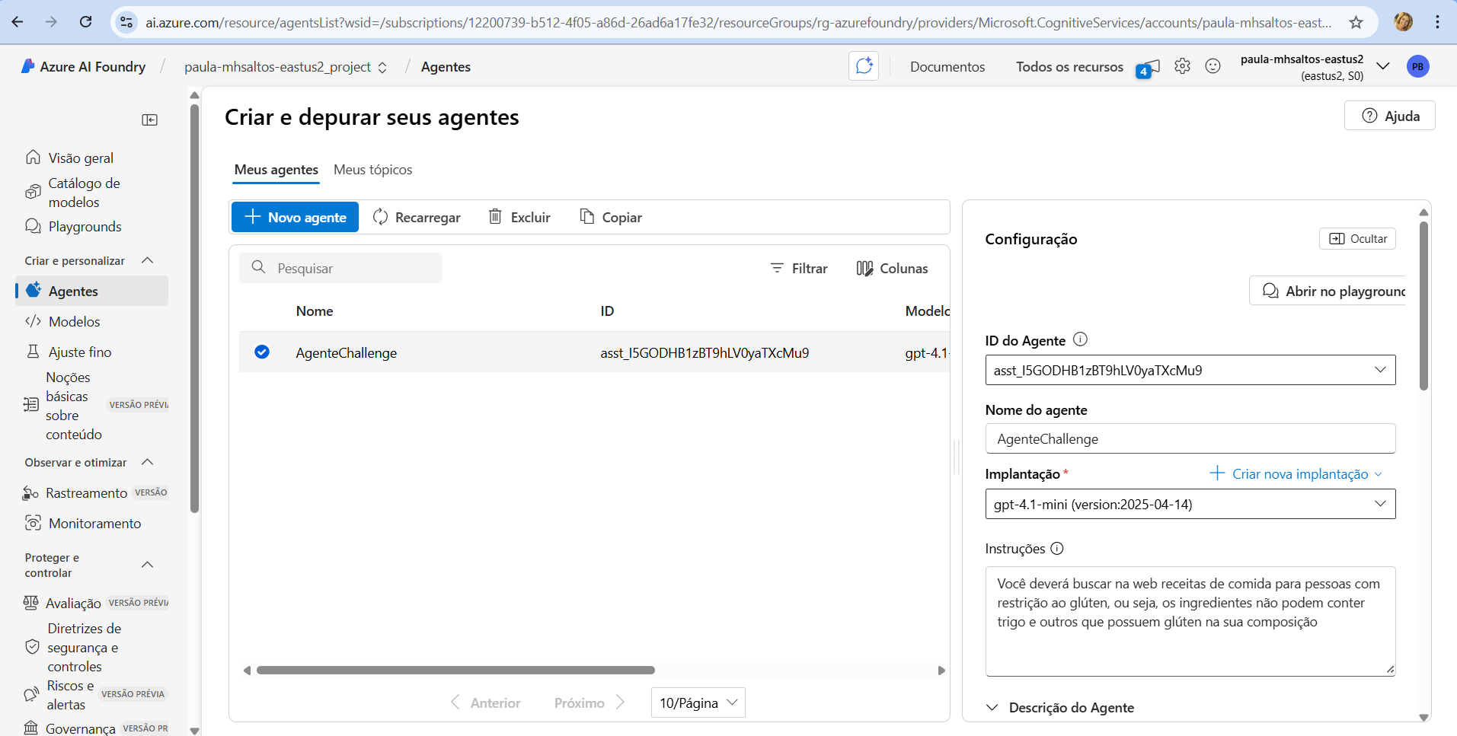
Testar no Playground
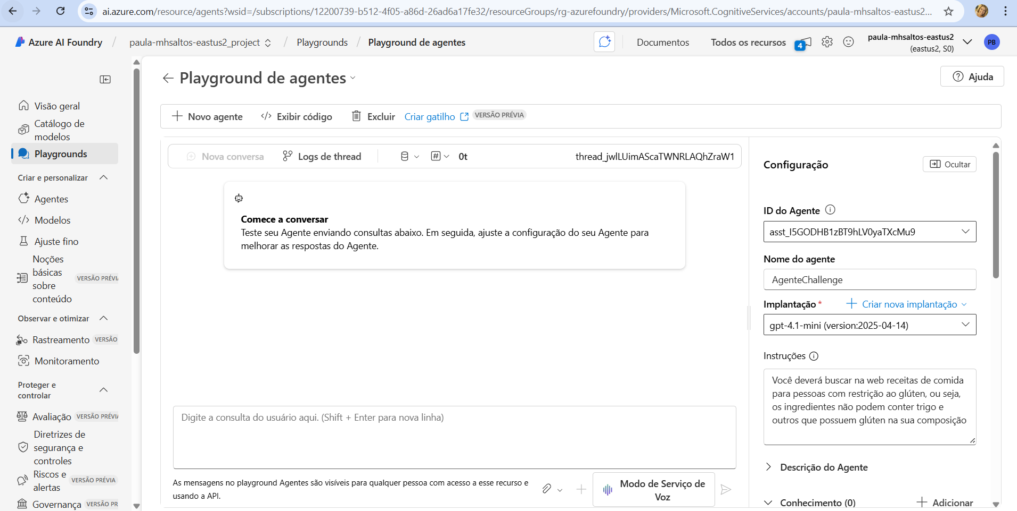

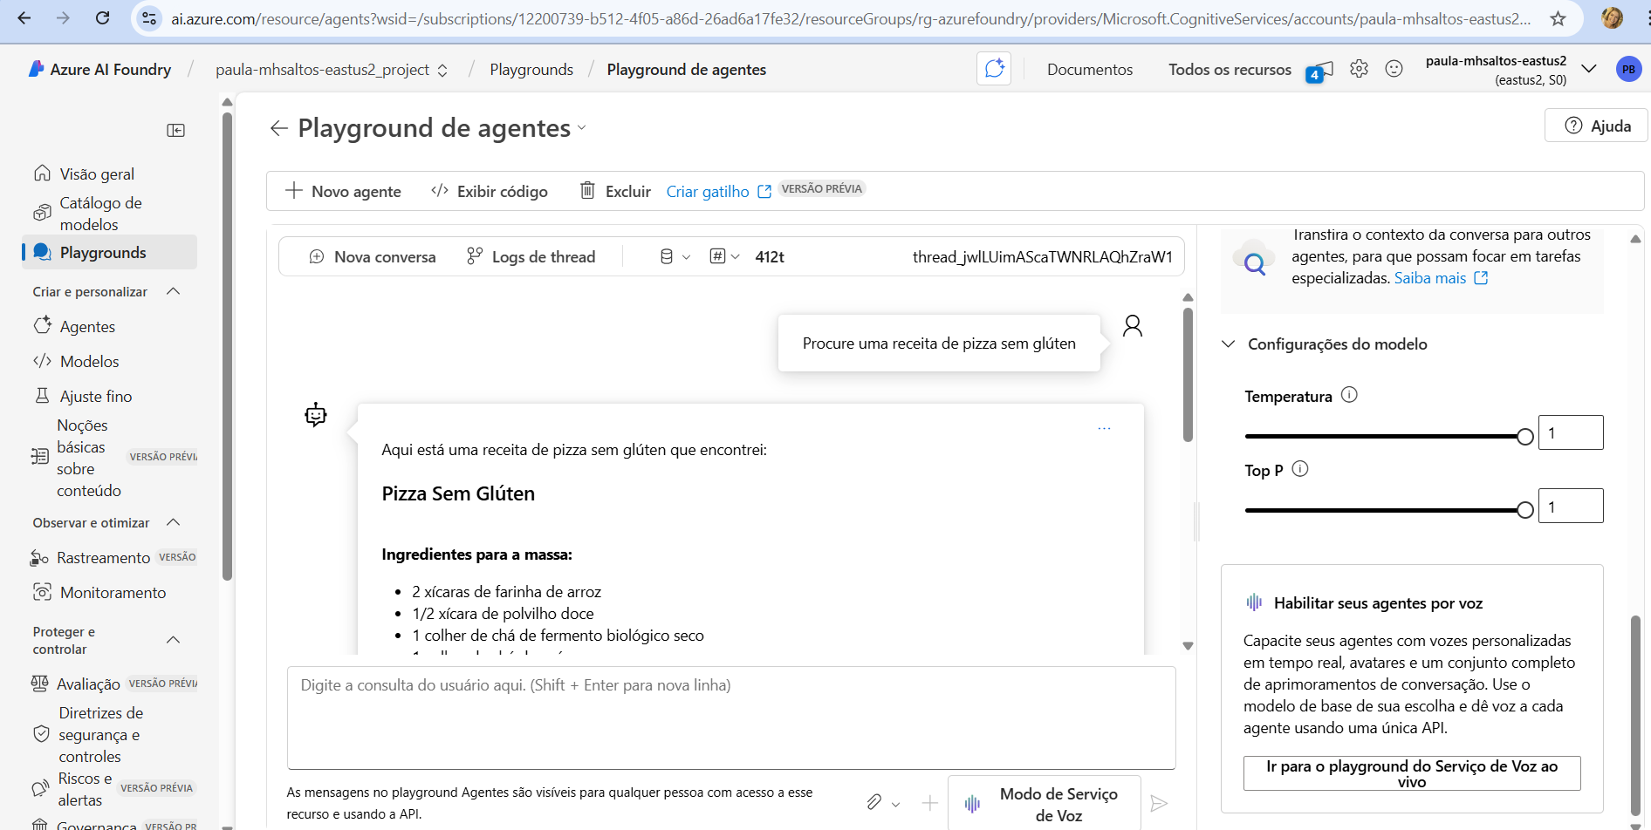
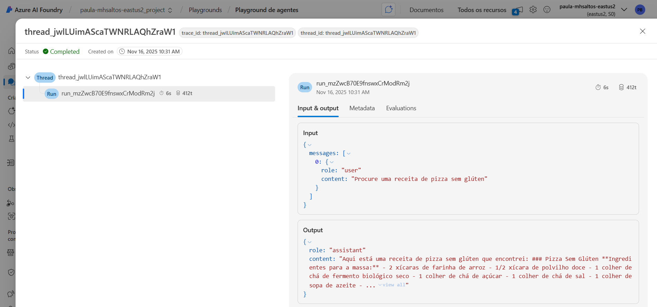
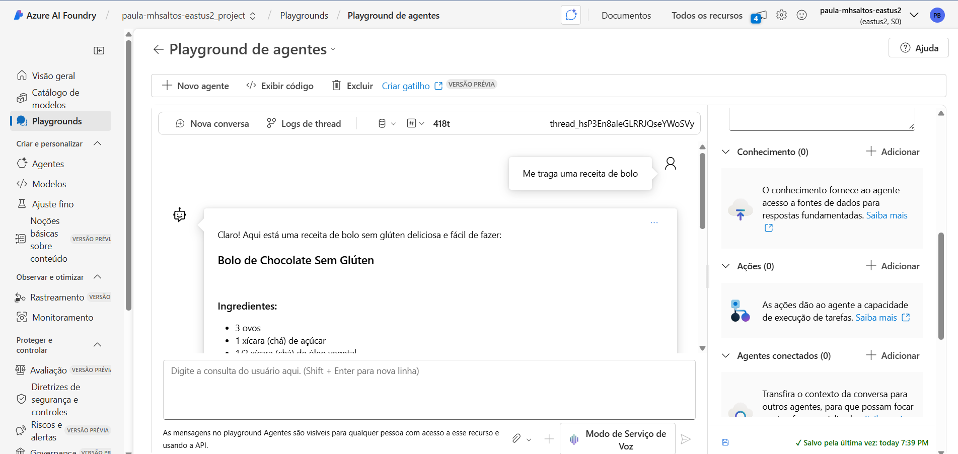
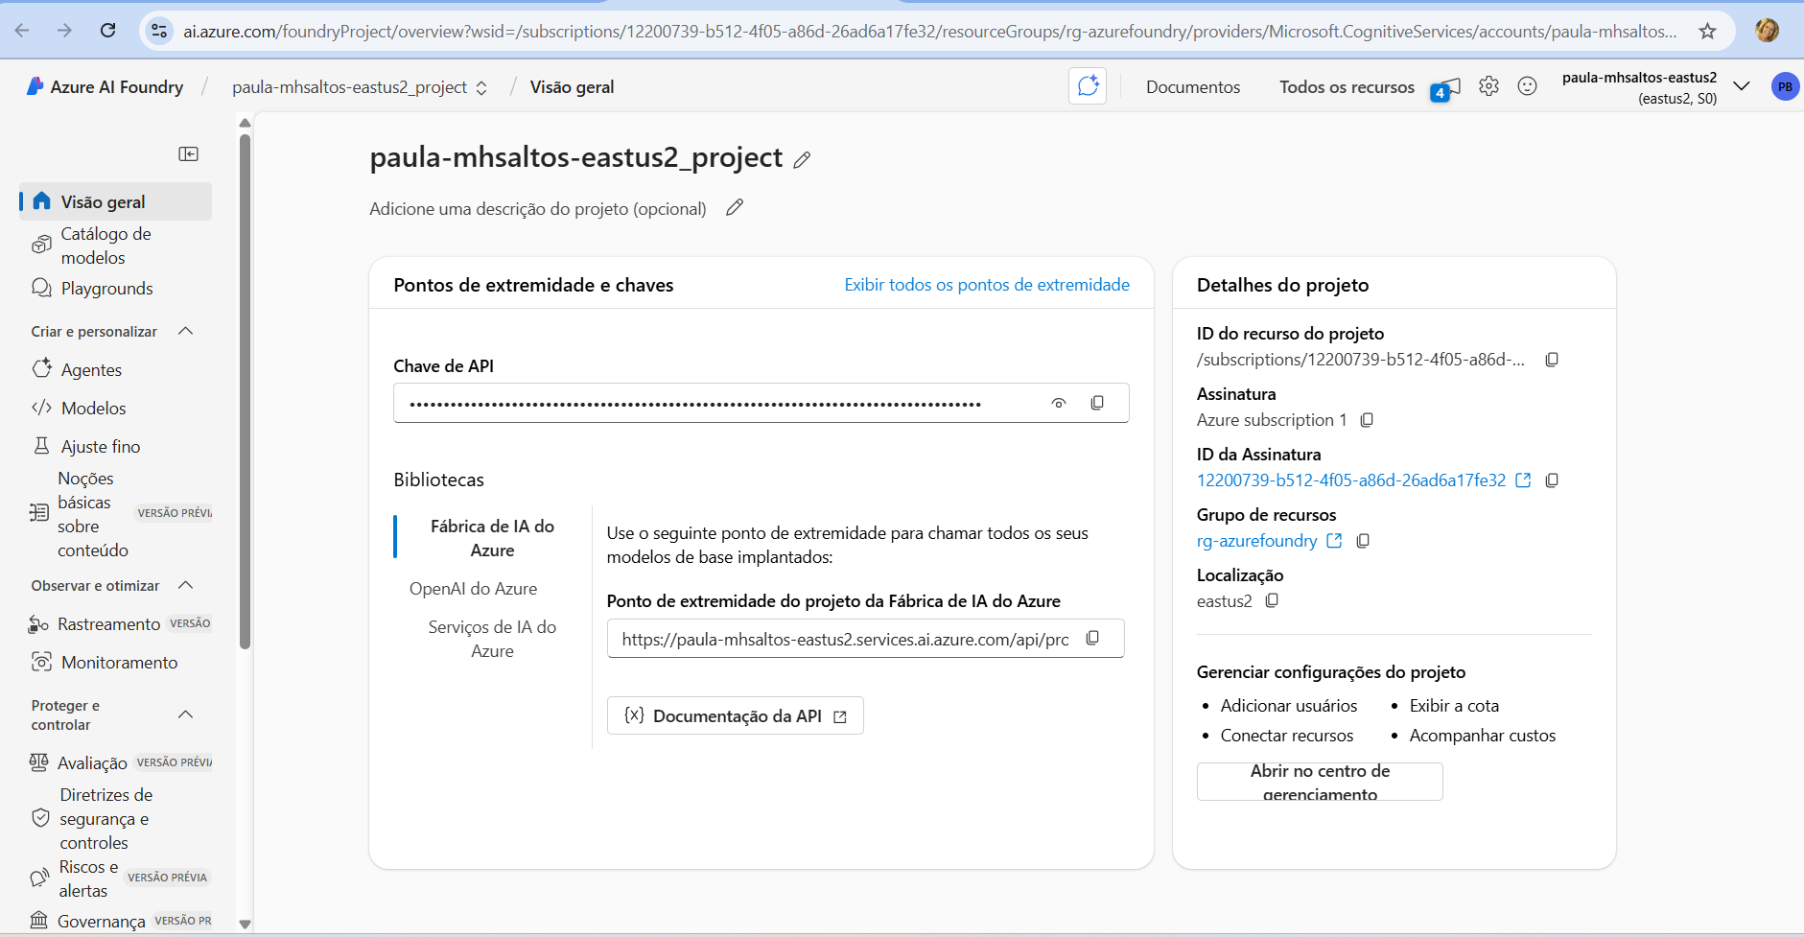

https://paula-mhsaltos-eastus2.services.ai.azure.com/api/projects/paula-mhsaltos-eastus2_project

Github:
paulabetcher/AgenteSemGluten: Repositório criado para projeto Challenger Azure Frontier Girls

